绝密★启用前
阿克苏地区阿瓦提县 2023-2024学年九年级上学期期末物理密训卷

考试范围：九年级上册（人教版）；考试时间：120分钟
题号 | 一 | 二 | 三 | 四 | 五 | 总分
得分
注意事项：
1、答题前填写好自己的姓名、班级、考号等信息
2、请将答案正确填写在答题卡上

 | 一、 选择题（共10题）
  评卷人 | 得分
1. （2020年秋•满城县期末）下述现象不是利用水的比热容大这一特性的是（ ）
A .工厂里的冷却塔大多用水作为冷却介质
B .冬天暖气设备用水作为运输能量的介质
C .晚上向秧苗田里放水，以防冻坏秧苗
D .空调房间里放盆水增加湿度
2. （2022年秋•泉州校级期末）汽油机的四个冲程，将机械能转化为内能的冲程是（ ）
A .吸气
B .压缩
C .做功
D .排气
3. （广东省韶关市南雄市新城王锦辉中学九年级（下）第二次月考物理试卷）下列都是课本中的实验，说法不正确的是（ ）
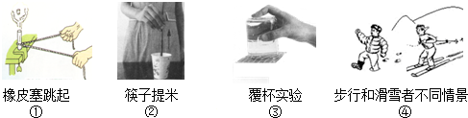
A .①橡皮塞跳起来是机械能转化为内能
B .②筷子提起米是利用摩擦
C .③覆杯实验说明大气存在压强
D .④滑雪者是通过增大受力面积减小对雪地的压强
4. （安徽省安庆九中九年级（上）期中物理试卷）在如图所示的四种现象中，能体现“分子在不停息地运动”的是（ ）
A .
荷花飘香
B .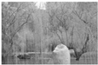
柳絮飘舞
C .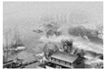
雪花飞扬
D .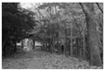
落叶纷飞
5. （黑龙江省哈尔滨工大附中九年级（上）期中物理试卷（五四学制））关于下列各图对应的解释不正确的是（ ）
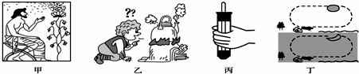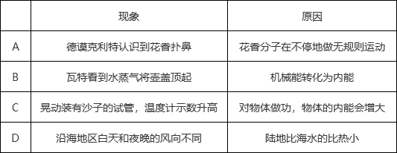
A .A
B .B
C .C
D .D
以上内容仅为本文档的试下载部分，为可阅读页数的一半内容。如要下载或阅读全文，请访问：https://d.book118.com/527024010025006034

